Путевые заметки по Индии

Часть III. “Сокровища Агры” (из жизни императоров)

Дальнейший рассказ связан с могущественой династией Великих Моголов, правивших в Индии в XVI-XIX вв. Потомки Чингисхана и Тимура Хромого одновременно, у них было на роду было написано что-нибудь завоевать. И вот, обделенный владениями Бабур пришел в Индию из Самарканда, воззвал своих воинов на "джихад", победил Лодхов в ключевой битве под Панипатом в 1526 г. и стал императором Индии. О Могольской империи и Могольской архитектуре, великолепных храмах, дворцах, мавзолеях и ни с чем не сравнимом Тадж Махале эта глава.

Первых (и основных) Могольских императоров звали:

- Бабур
- Хьюмаюн
- Акбар
- Джихангир
- Шахджахан
- Аурангзеб

Власть у них переходила от отца к сыну, но не обязательно к старшему. Как правило, велась борьба за власть между сыновьями - и с помощью уговоров, связей, интриг, обещаний высокого положения, с участием жен и другой родни, один из братьев побеждал и становился следующим императором.

После Аурангзеба, среди Моголов не было сильных правителей, но их династия просуществовала до 1857 года, а потом была упразднена британцами.

Величайшим среди Моголов считается Акбар, построивший Агра-Форт, перенесший столицу в Агру (в 1565 г.) и построивший в 44 км от Агры обособленную крепость Фатехпур и рядом храм Сикри.

Фатехпур-Сикри

Имея 500 жен, Акбар за 16 лет семейной жизни не сумел обзавестись наследником. Выхода не было, и он пришел в Фатехпур в поисках святого шейха Салима Чишти. Молитвы шейха были услышаны, и вскоре у Акбара появилось 3 сына.

Гробница святого шейха находится во дворе храма Сикри. Приходят люди, привязывают красную нитку на решетку у гробницы, жертвуют и просят святого послать им детей. Когда дети появляются, они приезжают снова, жертвуют еще больше и отвязывают свою нитку (гм, а откуда они знают, какая нитка чья?)

Фатехпур - дворец Акбара из красного камня-песчаника: тронный зал, приемный зал, зал для развлечений, ... … Во дворе - разметка из камней для игры "пачизи". Играют двое, передвигая фигуры по полю. Однако, Акбар заменил фигуры красивыми девушками, и они грациозно переходили с одного поля на другое.

До сих пор до конца не известно, почему однажды в одночасье город был покинут. Много позже, по окончании правления Моголов, были расхищены мебель, драгоценности и облицовка. Вот и зовется это место - мертвый город.

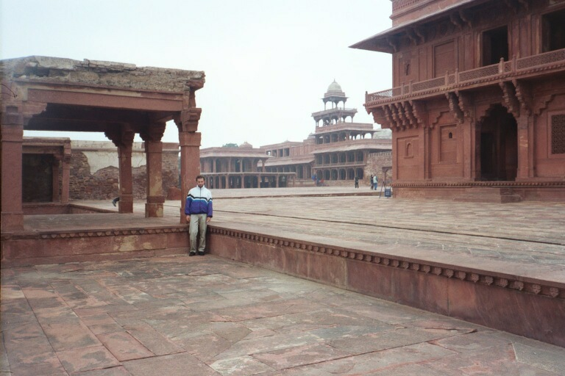 | 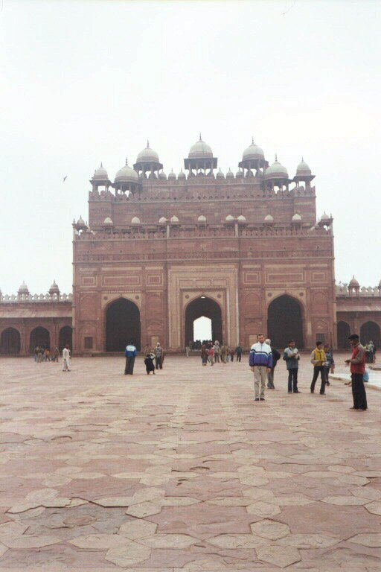
Мертвый Город: крепость Фатехпур... | ... и храм Сикри

Агра

И вот мы в Агре, и перед нами потрясающий вид на Тадж Махал с противоположного берега священной реки Джамуны. На самом деле, трудно оторвать глаза. Но экскурсия в Тадж Махал - завтра.

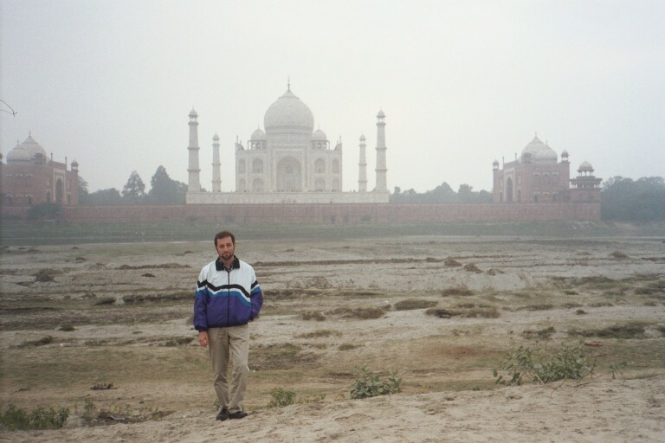
Тадж Махал на берегу иссыхающей, хотя и священной реки Джамуны

Джамуна не зря священная река. Дело в том, что у Хинду не принято хоронить. Тела кремируют, а пепел рассыпают в Ганг. Сам Ганг считается священным уже хотя бы потому, что при всем попадающем туда пепле его вода чиста и прозрачна. Говорят, что любая вода из бутылки или из-под крана через некоторое время даст осадок, а вода Ганга - никогда.

Но допустим, что священный Ганг далеко, или человек слишком беден, чтобы довезти пепел родственника до Ганга. Тогда он находит реку, впадающую в Ганг, и сыпет своего родственника туда. Например, в Джамуну, что делает священной и ее. Кстати, сам Дели тоже стоит на Джамуне, очень удобно для делийских погребальных контор.

Если же нет под рукой даже Джамуны, то пепел сыпят в любую реку и молятся, чтобы он ... ну каким-нибудь образом попал в Ганг.

Сикандра, мавзолей Акбара

Симметричный такой комплекс из красного камня, по формам похож на Тадж Махал, а также на захоронения Хьюмаюна и Сафдаржанга в Дели и главные мечети. Тот же стиль - архитектура Моголов. Многое в этой архитектуре соответствует описанию рая в Коране. Она предполагает четырехкратную симметрию, персидскую систему садов и прудов, Могольские пятиугольные арки со сглаженными углами, отражающие водоемы и каналы, пересекающиеся под прямым углом, парадный вход с огромными шикарными воротами спереди, два по бокам. Сам мавзолей за пределами комплекса не всегда виден - простому народу не всегда разрешалось смотреть на такую красоту. Исключение составляет Тадж Махал, который виден издалека со многих точек. Арки, купола, минареты тоже взяты у персов. Похожие конструкции можно встретить в Иране, и в частности, в Тегеране. Кстати, и разговаривали Моголы на Фарси.

Вершиной архитектуры Моголов, конечно, считается Тадж Махал. А первый ее образец - гробница Тимберлина (Тимура Хромого) в Самарканде.

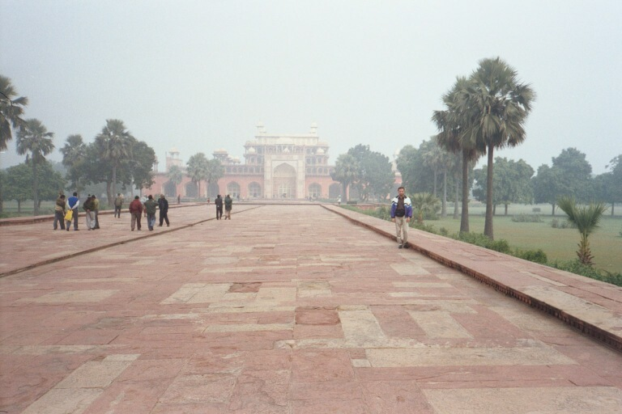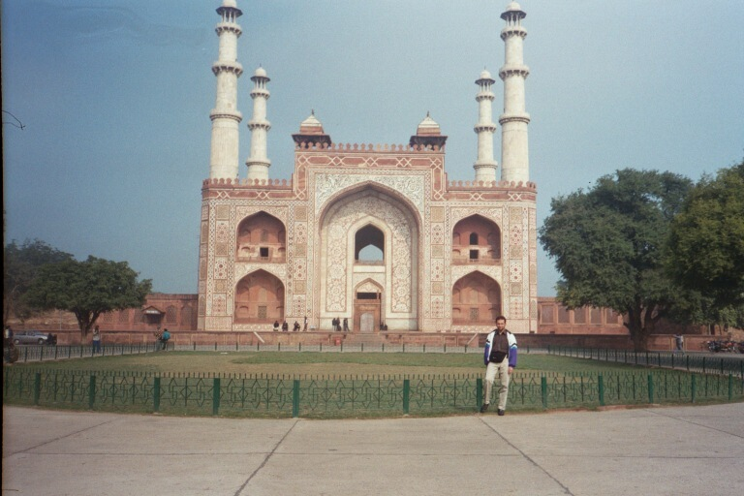
Сикандра, гробница императора Акбара

Агра-Форт

Это большая крепость, в которой жили Акбар, Джихангир и Шахджахан, пока Агра была столицей Индии. Она обнесена рвом, и в те времена он кишел змеями и крокодилами. Навесные мосты. Постройки опять же в стиле Моголов. Однако, для своей индийской жены император Джихангир построил двор в индийском стиле, ничего мусульманского. Остальные его жены были мусульманки, но любил он именно индийскую жену, и только с ней имел детей (так что Шахджахан - индус на три четверти, гордо заметил экскурсовод).

Мебель, драгоценности давно разворованы. Знаменитый императорский золотой Павлиний трон, весь в алмазах и самоцветах, был увезен в Турцию, оттуда в Персию, где на нем сидели иранские шахи до самого прихода Аятоллы Хомейни.

Сдается мне, что какие-то из сокровищ, украденных из Агры-Форта, и делили между собой Джонатан Смолл и трое каторжников на Андаманских островах.

Одновременно самая знаменитая, самая печальная и самая романтичная часть Форта называется Мусамман Бурж. Это апартаменты императрицы Мумтаз Махал, ее мини-дворец. Одна из его башен имеет особую судьбу. Из нее можно увидеть вдали беломраморный Тадж Махал. Здесь же, в бесконечной тоске провел свои последние годы свергнутый император Шахджахан.

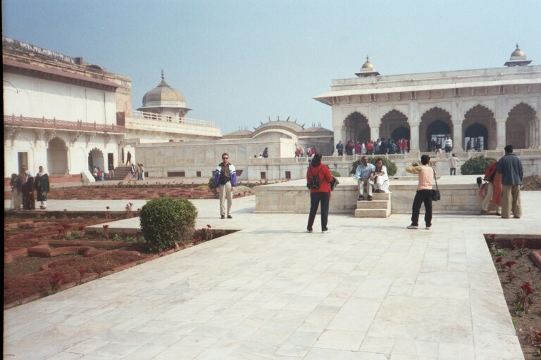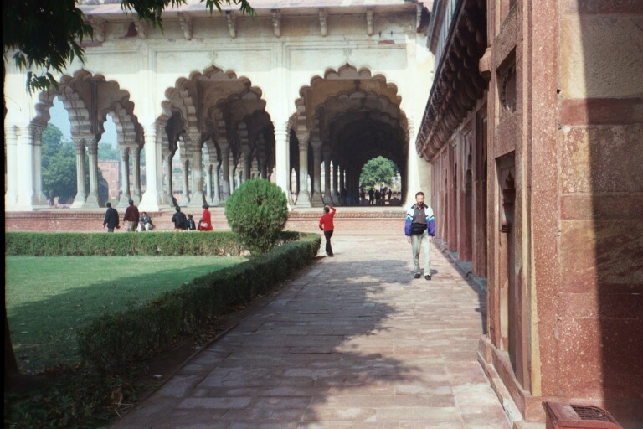
Агра-Форт

Снова Тадж Махал

История Тадж Махала - это печальная история любви императора Шахджахана и красавицы Мумтаз.

…Шахджахан родился в 1590 г. Он был вторым сыном императора Джихангира, но в борьбе за власть он победил своего старшего брата.

Однажды (в 1611 г.) на королевском базаре он встретил персидскую девушку Арчджуманд Бану Бегум и влюбился в нее с первого взгляда. С довольно скорого разрешения отца, он женился на 19-летней Арчджуманд, которую Джихангир назвал Мумтаз Махал ("Свет Дворца", луч света в тёмном царстве).

Шахджахан так любил свою жену, что за последующие 19 лет она родила 14 детей, из которых, впрочем, выжили только 4 сына и 3 дочери. Кроме того, она имела 3 выкидыша, итого 17 беременностей. Несмотря на беременности, Мумтаз всюду сопровождала мужа, даже при приемах государственных деятелей и в сражениях. Она была не только любимой (хотя и третьей) женой Шахджахана, но и его верным советником в важных государственных делах.

В 1631 г., при рождении 14-го ребенка, Мумтаз умерла. Ей было 39 лет. Она рожала и умерла во время военной кампании, чуть ли не на поле боя (хорош муженек!). У ее смертного ложа, Шахджахан поклялся построить ей мавзолей, равного которому этот мир еще не знал. Это была ее последняя просьба.

Шахджахан был безутешен. Согласно летописи, он за одну ночь поседел как за два года. Сразу после гибели Мумтаз, он потерял интерес ко всему и только следил за постройкой Тадж Махала (в переводе, "Корона Махала" или "Корона-дворец"). В стране был объявлен траур на 2 года.

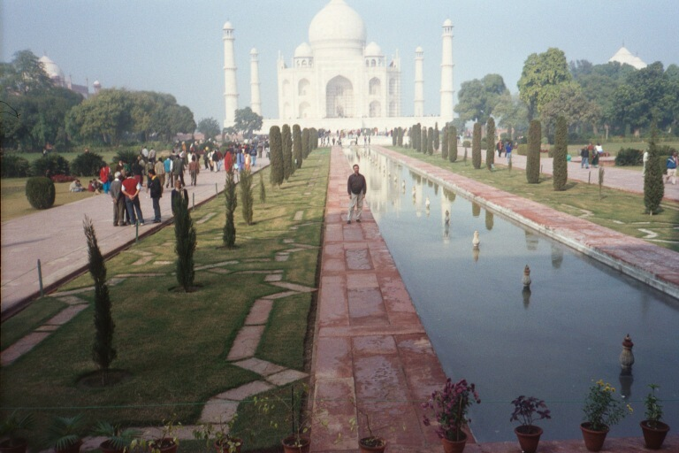
Тадж Махал

Тадж Махал строился 22 года (1631-1653). От воcхода до заката, все дни недели, кроме пятницы, на постройке работало 20,000 человек.

Есть мнение, что на другом берегу Джамуны Шахджахан планировал построить второй Тадж Махал из черного мрамора, как отражение, мавзолей для себя, и соединить оба Таджа серебряным мостом через Джамуну. Однако, мой экскурсовод Раджив отвергает эту гипотезу. По его словам, один французский путешественник увидел строительство напротив Таджа и распустил слух о возможном втором Тадж Махале. На самом деле, это строился Лунный Сад, куда Шахджахан приходил смотреть на Тадж Махал.

Печальна судьба Шахджахана. В 1658 г., в борьбе за власть, его третий сын Аурангзеб убил своих трех братьев, а самого Шахджахана посадил в Агру-Форт под домашний арест. Последние годы Шахджахан провел в Мусамман Бурж, покоях своей возлюбленной Мумтаз, часами взирая на Тадж Махал из башни. Умер Шахджахан в 1666 году в возрасте 76 лет. Он не оставил завещания, где его похоронить. Поэтому Аурангзеб похоронил его в самом Тадж Махале, вновь воссоединив с Мумтаз. Гробница Шахджахана находится рядом с гробницей Мумтаз, но больше и выше ее, т.к. он некогда был императором. Эта гробница - единственная деталь, нарушающая абсолютную симметрию Тадж Махала.

Аурангзеб был самым амбициозным из сыновей Шахджахана. Чтобы он не нарушал покой во дворце, Шахджахан посылал его в войска, на самые ответственные битвы в течении 20 лет. Не часто сын императора сражается рядом с обычными воинами. Так Аурангзеб завоевал популярность в войсках. В конце концов, армия помогла ему прийти к власти.

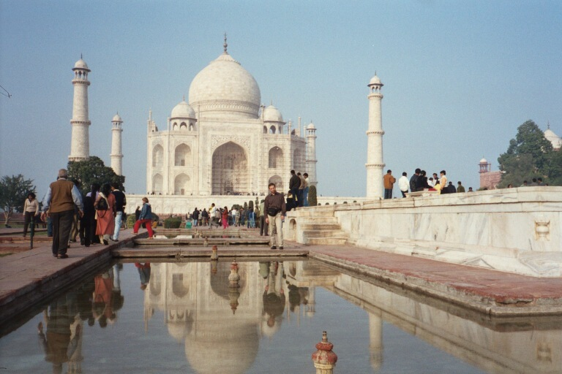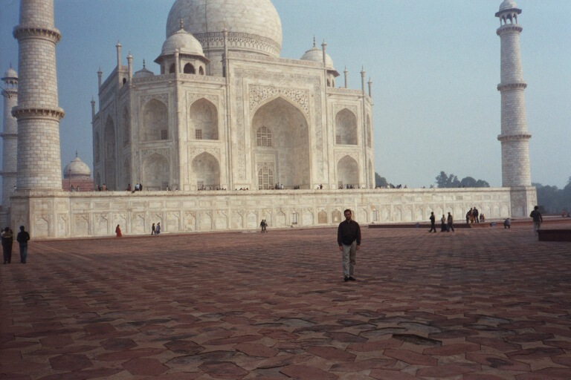

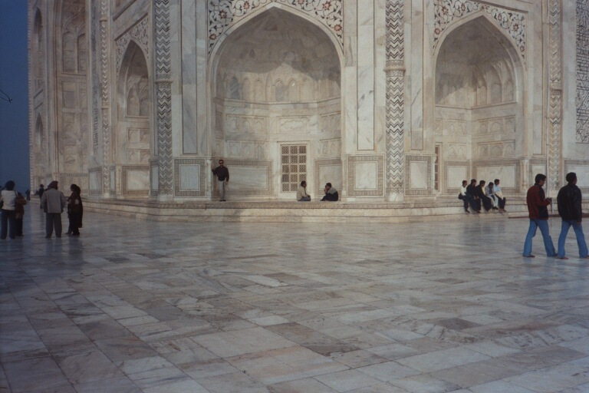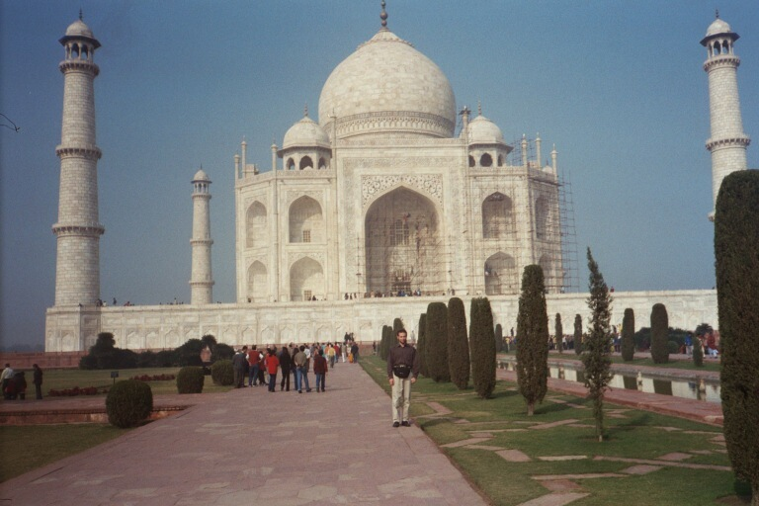

Тадж Махал

С расстояния Тадж неотразим. Можно легко представить Шахджахана, сутками напролет взирающего на Тадж Махал из башни Мусамман Бурж.

Тадж Махал поражает точными пропорциями и симметрией, и еще как он меняется в разное время суток, при солнечной и пасмурной погоде, а также меняется, когда к нему подходишь. С другого расстояния - совершенно новое впечатление. Издалека он как невесомая игрушка, из-за передних ворот или из мечети (как показал ее имам) - как сплошная беломраморная стена, но как только в поле зрения попадают минареты, то он становится значительно меньше. Пока идешь к центральному зданию Тадж Махала, углы между арками, куполами и минаретами меняются, создавая новые эффекты. Под разными углами - разные виды.

Минареты немного наклонены: по книжке - чтобы в случае землетрясения они не упали на Тадж, по Радживу - чтобы издалека они казались вертикальными. Минареты лишь служат украшением, т.к. Тадж не мечеть, и никто с этих минаретов не зазывал на службу.

Однако, со стороны реки Джамуны, стоят 2 мечети. Одна действующая, и меня там довольно радушно принял имам, показав различные оптические эффекты Тадж Махала. Этот имам - единственный человек, встретившийся мне в Индии, кто не только не попросил, но и отказался принять деньги. Каждый день в 17:00 - служба, а в пятницу Тадж Махал открыт с 9 до 12 часов, бесплатно; в полдень он закрывается и проводится служба для толпы мусульман. Другая мечеть не настоящая, она нужна исключительно для симметрии. Она и не может служить мечетью, т. к. развернута в неправильную сторону.

А вот внутри Тадж не так интересен, как снаружи. Восьмиугольный зал из белого мрамора, с двумя ярусами Могольских окон. Захоронения Шахджхана и Мумтаз внизу, и туда не пускают, а на поверхности сделали красивые саркофаги, обнесeнные мраморной стеной. Кстати, очень похоже на гробницу Хьюмаюна в Дели.

Похоже, во всей Индии только Тадж пользуется заботой государства. Его каждый год ремонтируют, и при мне на одной из стен буквально висели работники с щетками и швабрами. Висели на высоких лесах, рискуя сорваться, потому что у лесов не было ни лестниц, ни горизонтальных площадок.

Интересно, что за 350 лет Тадж Махал не опустился ни на сантиметр и нисколько не пострадал от землетрясений (а в Агре они достригают 4 баллов) и высоких температур (летом в Агре хуже чем в Дели, 42-48 градусов). Рассказывают, что перед строительством Тадж Махала были тщательно изучены условия почвы, течения реки Джамуны и т.д.

Красивый город Агра. Кстати, и название - "Аграбан" - означает "рай" на санскрите.

Фабрика мрамора

В конце мы заехали в магазин-фабрику мрамора. Мраморные столы, усыпанные драгоценными и полу-драгоценными камнями, бешенно дорогие. Один из столов, вот он на картинке, стоил 23 тысячи долларов. Показали, как точат мрамор и вставляют в него камни: оникс, агат, сапфир, лапис-лазурит, корнелиан, яшму. Местный мрамор очень тверд, он не царапается, не впитывает жидкость (владелец магазина демонстративно разлил на мраморном столе кока-колу) и распространяет cвет. А корнелиан сам светится - весь камень светится, если на какую-либо его часть направить луч света. | 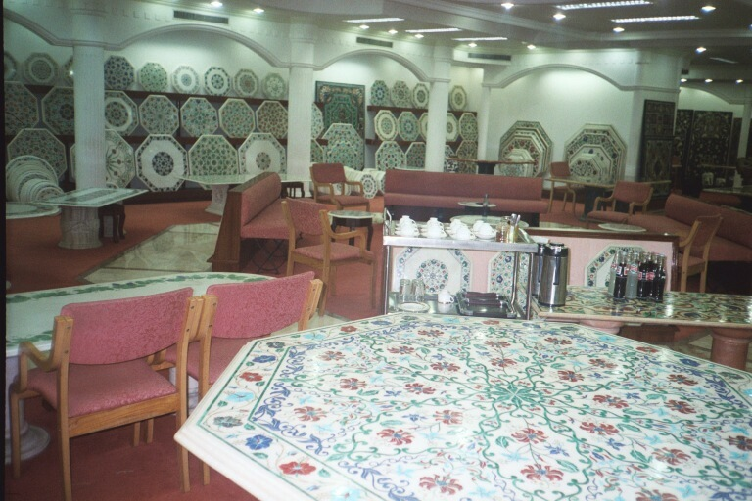

Сегодня по всей Индии была организована вакцинация от полио. Во всех общественых местах - два человека с вакцинами. Динамики призывали народ на вакцинацию.

Поезд из Агры в Дели - "Shatabdi Express"

Это считается поезд высокого класса, хотя вагоны были довольно потрепанные. Проезд из Агры в Дели обошелся всего в 410 рупий, или 8 долларов. При всем этом, в поезде кормили обедом!!! Горячий суп плюс вегетарианское или мясное блюдо плюс мороженое. Проводник бегал по вагону и выяснял, кто что будет есть: “Veg, non-veg? Veg, non-veg”. После обеда подали зeрна покусать, ведь индусы без них не могут.

Поезд шел из Бхопала, и в Агру он опоздал на 1.5 часа. Возможно, из-за тумана. Но потом туман стал сгущатся, и в Дели мы прибыли в 2 часа ночи вместо 22:50.

Пока ехали в гостиницу, туман был сильнейший. Шофер включил мигалки, постоянно протирал стекла, и по-моему, он ориентировался только на край тротуара. Впереди совсем ничего не было видно. Иногда он пристраивался сзади к другой машине, тогда на расстоянии 10 метров еще можно было различить ее огни.

Дели в картинках

В Дели много есть чего смотреть. Подробные делийские заметки читайте mbaron здесь. mbaron.

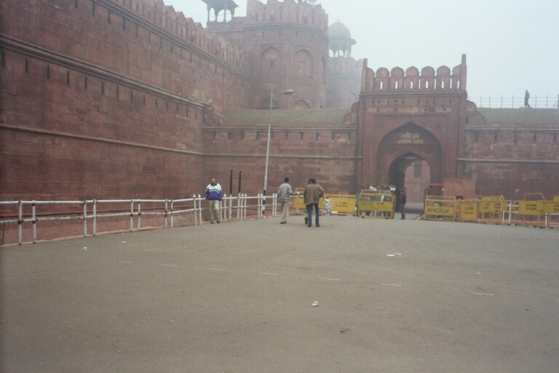 | 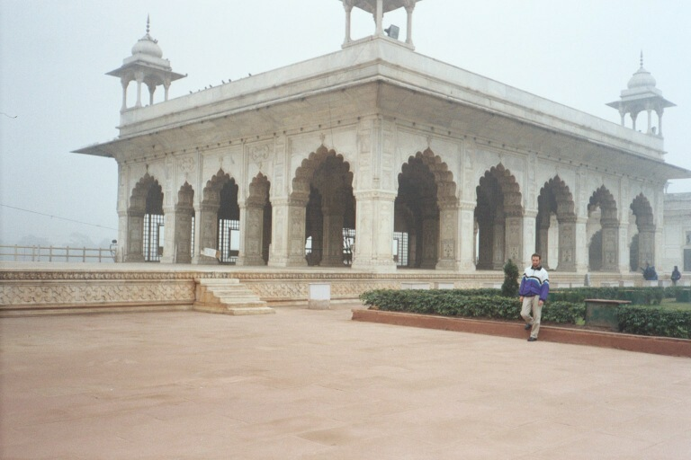 | 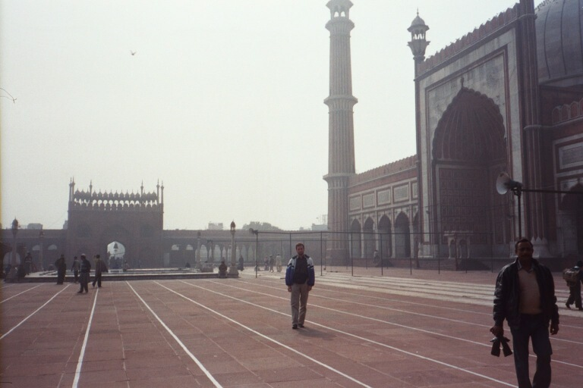
Красный Форт: Лахорские ворота | Красный Форт: дворец для девушек и развлечений (Ранг Махал) | Мечеть Джама Масджид (1658)
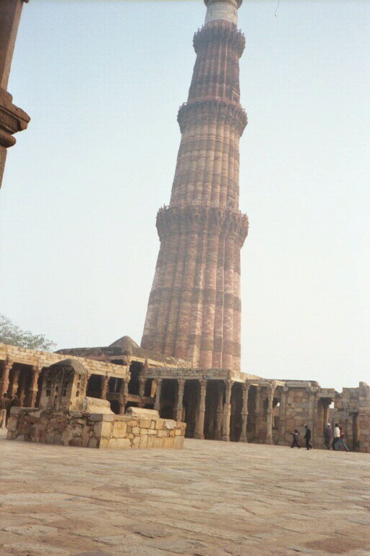 | 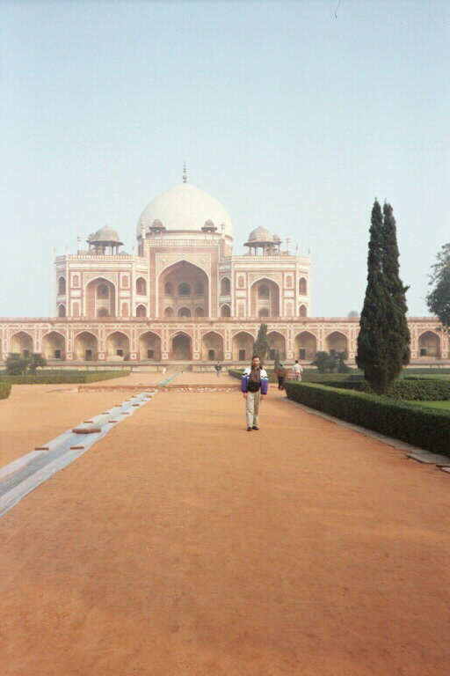 | 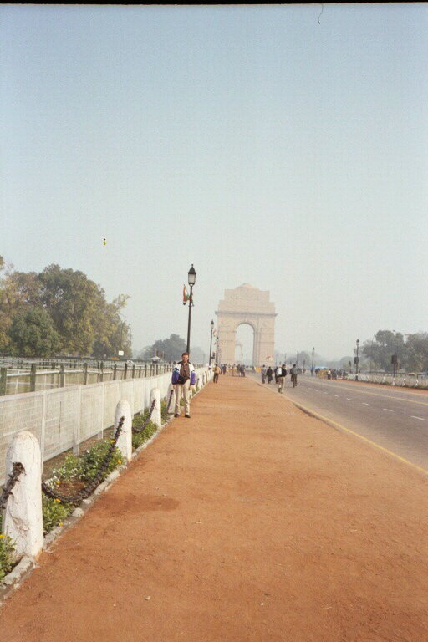
"Делийская колонна" Кутаб Минар (12й век) | Гробница императора Хьюмаюна (1565) | Проспект Победы и Делийские ворота
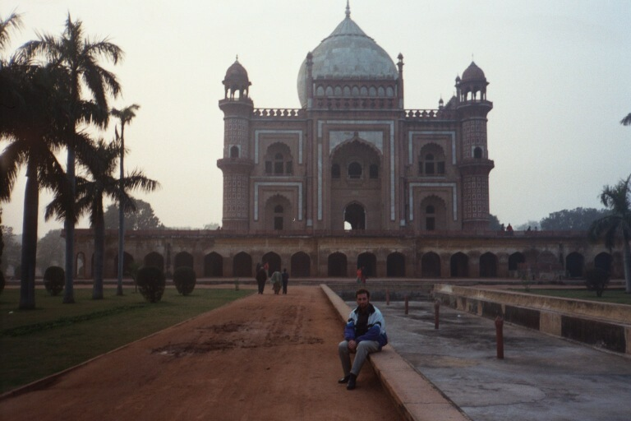 | 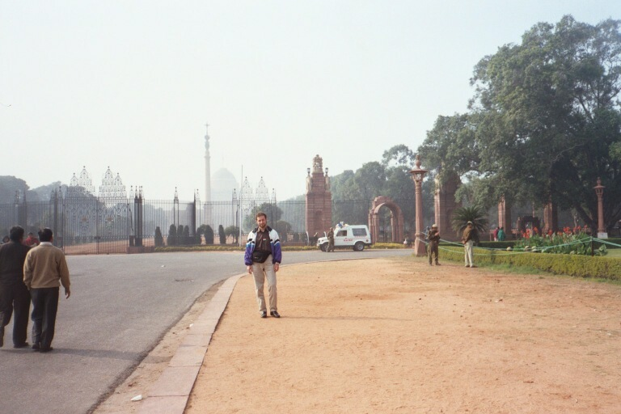 | 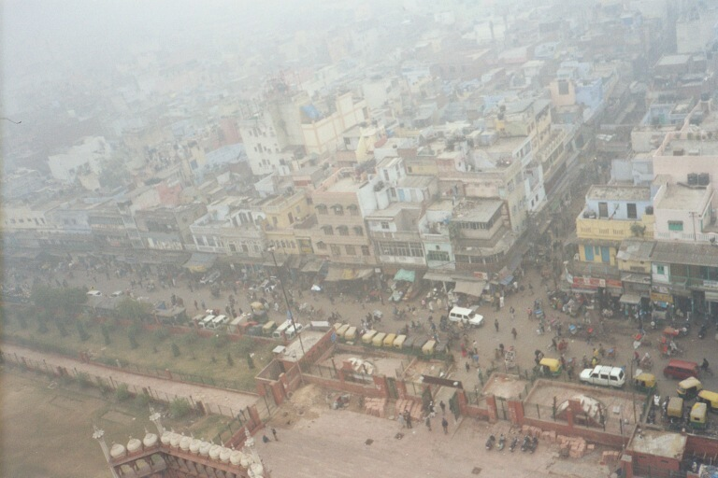
Гробница императора Сафдарджанга | Раштрапати Бхаван (Президентский дворец) | Старый Дели, вид с одного из минаретов Джама Масджид

Миша Барон
Спецкор Шестеренки в Индии

Фото:
шофер Сунил Гупта,
статистики Шантану Дутта
и Грег Сикконетти,
экскурсоводы Раджив, Камил, Хемал и Хайлендра,
моторикша Эндрю

Дополнительные фотографии на 239.vibrotek.ru здесь 239

